一：程序代码 3

1.ModelCheck.py 作用：模型中权值导出. 3

2.bp.py 作用：训练模型，评估模型，保存模型 3

二：实验结果： 6

1.运行结果 6

2.代码的流动图 8

3.模型中的权重等 10

# 一：程序代码

## 1.ModelCheck.py 作用：模型中权值导出.

from tensorflow.python import pywrap_tensorflow

#首先，使用tensorflow自带的python打包库读取模型

model_reader=pywrap_tensorflow.NewCheckpointReader(r"/Users/sunmingzhe/Desktop/model/model.ckpt")

#然后，使reader变换成类似于dict形式的数据

var_dict = model_reader.get_variable_to_shape_map()

#最后，循环打印输出

for key in var_dict:

print("variable name: ", key)

print(model_reader.get_tensor(key))

## 2.bp.py 作用：训练模型，评估模型，保存模型

import numpy as np

import tensorflow as tf

import random

import os

import glob

import cv2

batch_size = 40

def SetLoadImage(folder=u'/Users/sunmingzhe/Desktop/大三下实验/模式识别ORL的BP神经网络/ORL_faces-master/data_faces', sampleCount=5): #加载图像集，随机选择sampleCount张图片用于训练

trainData = [];

testData = [];

yTrain2=[];

yTest2=[]

for k in range(40):

yTrain1 = np.zeros(40)

yTest1 = np.zeros(40)

folder2 = os.path.join(folder, 's%d' % (k+1))

data=[cv2.imread(d,0) for d in glob.glob(os.path.join(folder2, '*.pgm'))]

#cv2.imread()第二个参数为0的时候读入为灰度图，即使原图是彩色图也会转成灰度图#glob.glob匹配所有的符合条件的文件，并将其以list的形式返回

sample = random.sample(range(10), sampleCount)

trainData.extend([data[i].ravel() for i in range(10) if i in sample])

#降维

testData.extend([data[i].ravel() for i in range(10) if i not in sample])#40*5*112*92

yTrain1[k]=1

yTest1[k]=1

yTrain= np.tile(yTrain1,5)

yTest=np.tile(yTest1,5)

yTrain2.extend(yTrain)

yTest2.extend(yTest)

return np.array(trainData), np.array(yTrain2), np.array(testData), np.array(yTest2)

#构造添加一个神经层的函数

def add_layer(inputs, in_size, out_size,n_layer, activation_function=None):

layer_name="layer%s"%n_layer

with tf.name_scope('layer'):

with tf.name_scope('weights'):

Weights = tf.Variable(tf.random_normal([in_size, out_size]), name='W')

tf.summary.histogram(layer_name + '/weights', Weights)

with tf.name_scope('biases'):

biases = tf.Variable(tf.zeros([1, out_size]) + 0.1,name='b')

tf.summary.histogram(layer_name+"/biases",biases)

with tf.name_scope('Wx_plus_b'):

Wx_plus_b = tf.add(tf.matmul(inputs, Weights), biases)

if activation_function is None:

outputs = Wx_plus_b

else:

outputs = activation_function(Wx_plus_b, )

tf.summary.histogram(layer_name + '/outputs',outputs)

return outputs

def main():

xTrain_, yTrain, xTest_, yTest = SetLoadImage()

yTrain.shape=200,40

yTest.shape=200,40

# 放置占位符，用于在计算时接收输入值

with tf.name_scope('inputs'):

x = tf.placeholder("float", [None, 10304],name='x_in')

y_ = tf.placeholder("float", [None, 40],name='y_in')

# 创建两个变量，分别用来存放权重值W和偏置值b

# 为了进行训练，需要把正确值一并传入网络

#定义隐含层，输入神经元个数=特征10304

l1 = add_layer(x,10304,1000,n_layer=1 ,activation_function=tf.nn.sigmoid)

l2 = add_layer(l1, 1000, 700, n_layer=2, activation_function=tf.nn.sigmoid)

l3 = add_layer(l2, 700,200, n_layer=3, activation_function=tf.nn.sigmoid)

#定义输出层。此时的输入就是隐藏层的输出——90，输入有90层（隐藏层的输出层），输出有40层

y= add_layer(l3,200,40,n_layer=4, activation_function=tf.nn.softmax

# 计算交叉墒

with tf.name_scope('loss'):

cross_entropy = -tf.reduce_sum(y_ * tf.log(y))

tf.summary.scalar('loss', cross_entropy ) # 用于观察常量的变化

# 定义命名空间，使用tensorboard进行可视化

with tf.name_scope('train'):

# 使用梯度下降算法以0.01的学习率最小化交叉墒

train_step = tf.train.GradientDescentOptimizer(0.01).minimize(cross_entropy)

# 开始训练模型，每次都会随机抓取训练数据中的10条数据，然后作为参数替换之前的占位符来运行train_step

def return_next_batch(batch_size, pos):

start = pos * batch_size

end = start + batch_size

return xTrain_[start:end], yTrain[start:end]

# 启动初始化，为其分配固定数量的显存

gpu_options = tf.GPUOptions(per_process_gpu_memory_fraction=0.333)

sess = tf.Session(config=tf.ConfigProto(gpu_options=gpu_options))

#tf.merge_all_summaries() 方法会对我们所有的 summaries 合并到一起

merged = tf.summary.merge_all()

writer = tf.summary.FileWriter('logs/', tf.get_default_graph())

# 初始化之前创建的变量的操作

saver = tf.train.Saver()

with tf.Session() as sess:

sess.run(tf.global_variables_initializer())

for i in range(10):

for j in range(5):

batch_x, batch_y =return_next_batch(batch_size, j)

sess.run(train_step, feed_dict={x: np.matrix( batch_x/255), y_: np.matrix(batch_y)})

print(sess.run(cross_entropy, feed_dict={x: np.matrix((batch_x/255)), y_: np.matrix(batch_y)}))

if i % 50 == 0:

result = sess.run(merged, feed_dict={x: np.matrix((batch_x/255)), y_: np.matrix(batch_y)})

writer.add_summary(result, i)

saver.save(sess, "./model/model.ckpt")

# 评估模型，tf.argmax能给出某个tensor对象在某一维上数据最大值的索引。因为标签是由0,1组成了one-hot vector，返回的索引就是数值为1的位置

#correct_prediction = tf.equal(tf.argmax(y, 1), tf.argmax(y_, 1))

correct_prediction = tf.equal(tf.argmax(y, 1), tf.argmax(y_, 1))

# 计算正确预测项的比例，因为tf.equal返回的是布尔值，使用tf.cast可以把布尔值转换成浮点数，tf.reduce_mean是求平均值

accuracy = tf.reduce_mean(tf.cast(correct_prediction, "float"))

# 在session中启动accuracy，输入是orl中的测试集

print("识别率:%.2f%%" %((sess.run(accuracy, feed_dict={x:np.matrix(xTest_/255), y_: np.matrix(yTest)}))*100))

if __name__ == '__main__':

main()

# 二：实验结果：

## 1.运行结果

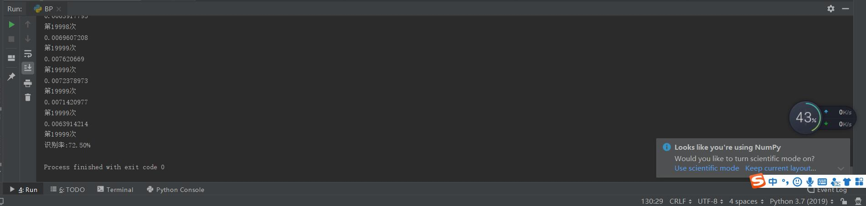

识别率结果

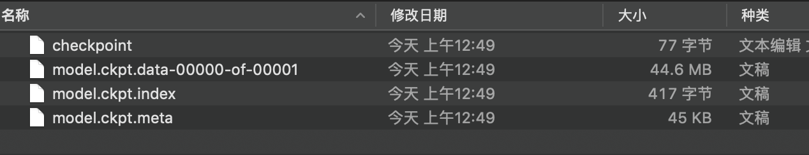

保存模型文件



TensorFlow流程图文件

## 2.代码的流动图

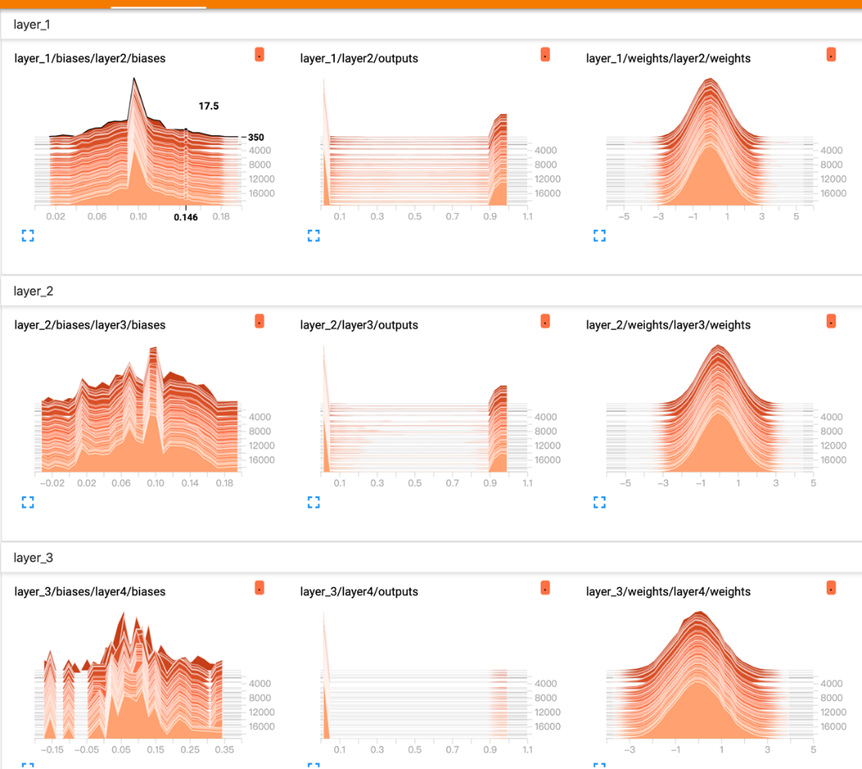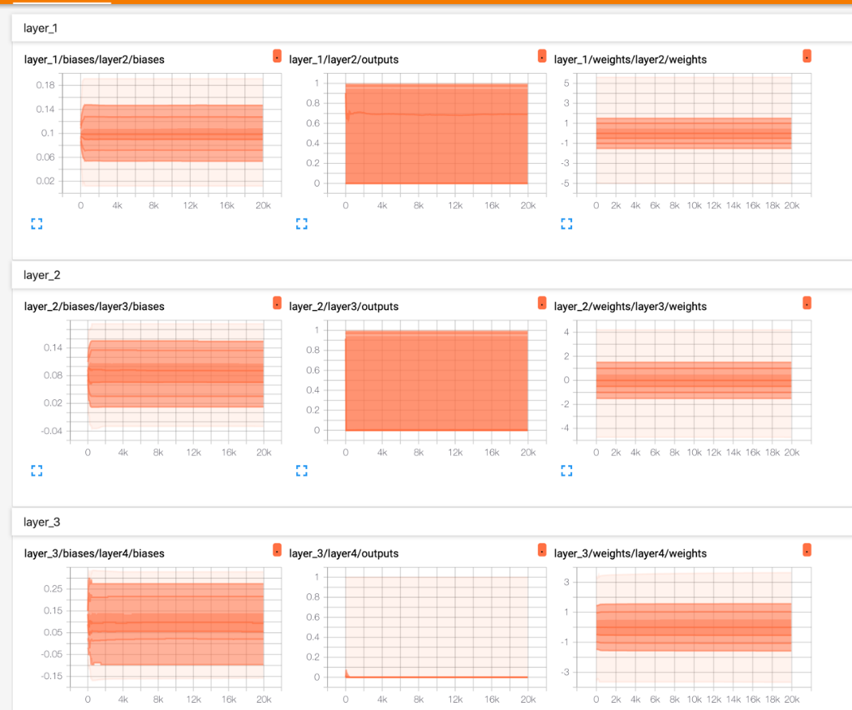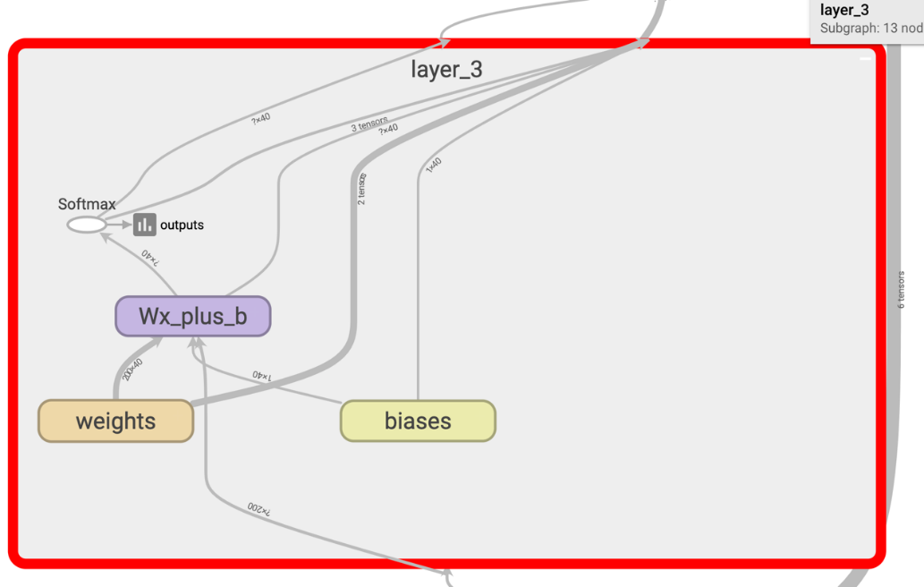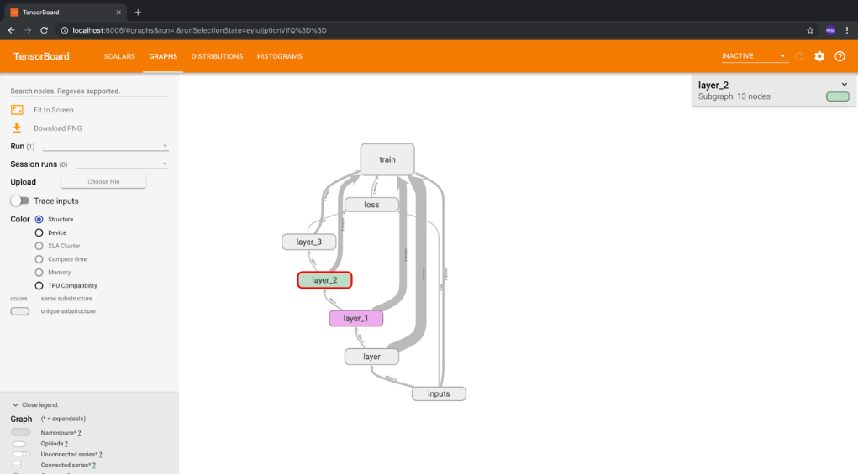

损失曲线

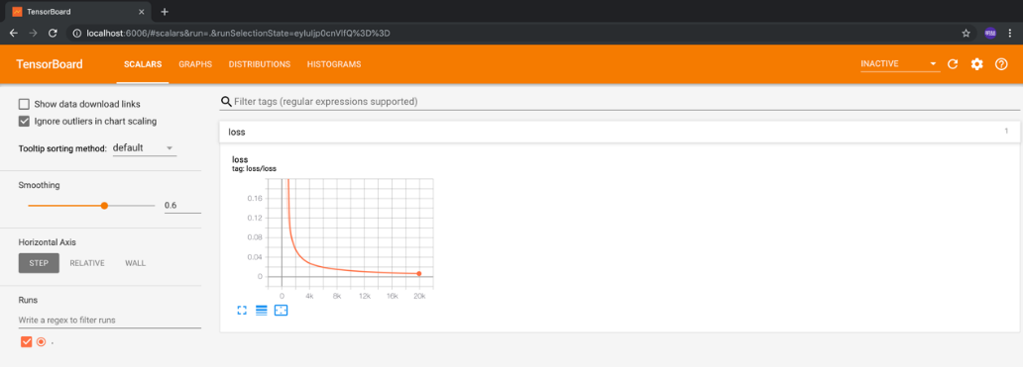

## 3.模型中的权重等

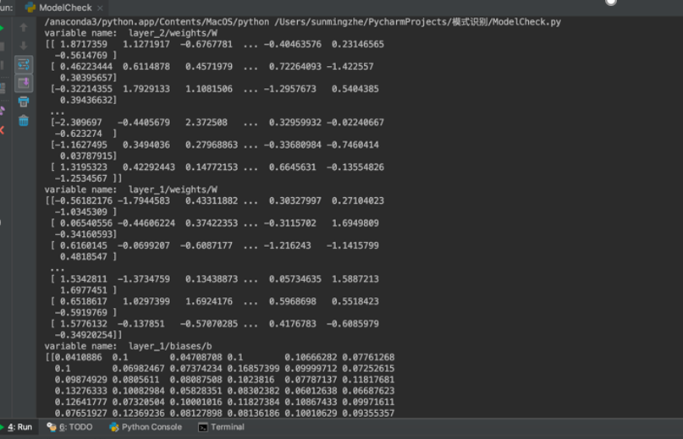

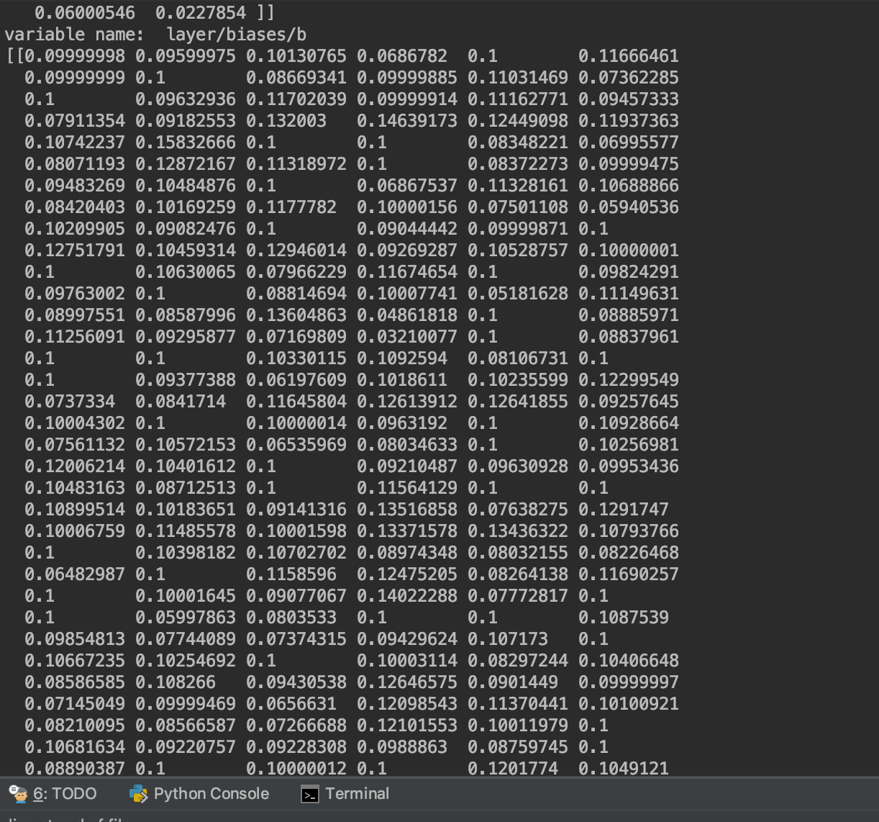

/anaconda3/python.app/Contents/MacOS/python /Users/sunmingzhe/PycharmProjects/模式识别/ModelCheck.py

variable name: layer_2/weights/W

[[ 1.8717359 1.1271917 -0.6767781 ... -0.40463576 0.23146565

-0.5614769 ]

[ 0.46223444 0.6114878 0.4571979 ... 0.72264093 -1.422557

0.30395657]

[-0.32214355 1.7929133 1.1081506 ... -1.2957673 0.5404385

0.39436632]

...

[-2.309697 -0.4405679 2.372508 ... 0.32959932 -0.02240667

-0.623274 ]

[-1.1627495 0.3494036 0.27968863 ... -0.33680984 -0.7460414

0.03787915]

[ 1.3195323 0.42292443 0.14772153 ... 0.6645631 -0.13554826

-1.2534567 ]]

variable name: layer_1/weights/W

[[-0.56182176 -1.7944583 0.43311882 ... 0.30327997 0.27104023

-1.0345309 ]

[ 0.06540556 -0.44606224 0.37422353 ... -0.3115702 1.6949809

-0.34160593]

[ 0.6160145 -0.0699207 -0.6087177 ... -1.216243 -1.1415799

0.4818547 ]

...

[ 1.5342811 -1.3734759 0.13438873 ... 0.05734635 1.5887213

1.6977451 ]

[ 0.6518617 1.0297399 1.6924176 ... 0.5968698 0.5518423

-0.5919769 ]

[ 1.5776132 -0.137851 -0.57070285 ... 0.4176783 -0.6085979

-0.34920254]]

variable name: layer_1/biases/b

[[0.0410886 0.1 0.04708708 0.1 0.10666282 0.07761268

0.1 0.06982467 0.07374234 0.16857399 0.09999712 0.07252615

0.09874929 0.0805611 0.08087508 0.1023816 0.07787137 0.11817681

0.13276333 0.10082984 0.05828351 0.08302382 0.06012638 0.06687623

0.12641777 0.07320504 0.10001016 0.11827384 0.10867433 0.09971611

0.07651927 0.12369236 0.08127898 0.08136186 0.10010629 0.09355357

0.0584249 0.10689649 0.10000077 0.12589553 0.11897156 0.02394244

0.13902512 0.08053368 0.08374215 0.1317369 0.10027859 0.07244886

0.114476 0.08625998 0.11805557 0.05868383 0.09831352 0.08259345

0.11146299 0.09999997 0.1 0.10117412 0.08523074 0.08927882

0.08398777 0.09652454 0.06626213 0.06771314 0.07697695 0.191248

0.09990084 0.10573483 0.07649506 0.10624503 0.08586352 0.02164144

0.10896264 0.1165049 0.08588425 0.07776962 0.07837005 0.1204467

0.10193349 0.09662534 0.08245627 0.11008198 0.09827819 0.10191957

0.07289264 0.09992141 0.07467557 0.07039155 0.10458221 0.10125536

0.10000002 0.12723668 0.08222922 0.10080041 0.14140284 0.10463022

0.0719209 0.09999884 0.06525688 0.1 0.10000031 0.10583476

0.08957564 0.13167976 0.0936337 0.1 0.09982287 0.14599021

0.10001335 0.07129917 0.09999998 0.08842205 0.13000898 0.11102631

0.11966126 0.09999973 0.08882172 0.1008959 0.09999997 0.10108504

0.1788162 0.04598928 0.12542897 0.12019172 0.05351039 0.14790565

0.10020687 0.10514691 0.09816212 0.09999997 0.10916603 0.11706339

0.09999107 0.09999873 0.10584766 0.13740812 0.13298619 0.08448101

0.10907441 0.10000032 0.05866742 0.13272075 0.1253645 0.01995482

0.09144517 0.1 0.09821998 0.17730674 0.11016496 0.07470708

0.11495914 0.0854877 0.10832011 0.10865155 0.07742108 0.10099243

0.09705472 0.0915067 0.05538393 0.11389069 0.06707623 0.11213974

0.11505277 0.15484245 0.10000023 0.13226062 0.12910205 0.10045046

0.10662911 0.09232835 0.12977752 0.09863062 0.15701939 0.10323206

0.06659061 0.12210157 0.07975178 0.12337886 0.14270142 0.099998

0.09829128 0.09999996 0.10111675 0.08421243 0.10880636 0.06302007

0.13600129 0.09160544 0.10562293 0.09218384 0.06344411 0.10000123

0.08149196 0.118755 0.10571919 0.10093559 0.10802817 0.10274908

0.06200036 0.05017529 0.10571355 0.07958391 0.07252759 0.0999919

0.08848892 0.15814276 0.1 0.10027704 0.10611862 0.10004

0.08047789 0.10000018 0.16425645 0.09841672 0.13517742 0.0999995

0.05751292 0.13075118 0.07508653 0.10000914 0.11787207 0.10333472

0.0808984 0.11290633 0.0871474 0.1 0.09409546 0.0919299

0.11874732 0.13756521 0.05860646 0.10000116 0.08987996 0.1076697

0.10000013 0.10000653 0.1 0.04668789 0.09069641 0.10264208

0.07794747 0.12080169 0.09020133 0.10000007 0.1 0.04977727

0.13264334 0.02447832 0.10011423 0.101685 0.0999999 0.10262983

0.10984091 0.1 0.10000227 0.10283084 0.03413628 0.11275807

0.0770423 0.13659072 0.09630821 0.04519832 0.07975928 0.12935823

0.05125026 0.06679336 0.04872733 0.12004965 0.09999999 0.09999999

0.08946883 0.09210219 0.1215807 0.12639911 0.11113871 0.11162457

0.05915049 0.09993727 0.10000002 0.11525808 0.14744045 0.0682945

0.04825423 0.12967014 0.06555055 0.1342076 0.07472583 0.15899298

0.12031206 0.14995877 0.04572216 0.14475377 0.09841201 0.12709919

0.06850018 0.09767903 0.10449728 0.05539328 0.12248666 0.12812753

0.13164188 0.05095671 0.11537263 0.06016304 0.14562856 0.18387975

0.1 0.10322329 0.09999097 0.09995874 0.0565874 0.1254916

0.06222776 0.09859317 0.07976055 0.10022052 0.100071 0.09668025

0.13076638 0.065765 0.1302156 0.06735662 0.09667009 0.10218304

0.11867995 0.01469397 0.15924555 0.07511508 0.10850765 0.16526511

0.06829663 0.06151481 0.0850537 0.15016034 0.11292549 0.10008016

0.1 0.1 0.16182618 0.10426394 0.0253745 0.11114511

0.085892 0.09999985 0.10000014 0.11897624 0.0999207 0.10000118

0.10000587 0.1535905 0.10216315 0.04116139 0.1089409 0.11351158

0.05002586 0.11261618 0.13702475 0.1 0.08806767 0.07880655

0.07433326 0.12021753 0.07742056 0.08500952 0.08714109 0.13762833

0.050399 0.1603306 0.0521226 0.11129767 0.03875193 0.09059943

0.12938996 0.1 0.10248635 0.13156117 0.09727683 0.1000269

0.07400377 0.09328464 0.09386685 0.09999185 0.13337435 0.11783839

0.15558907 0.07913796 0.09999768 0.10657478 0.13021809 0.05786895

0.10000104 0.08923755 0.03948178 0.0898224 0.09948198 0.11202715

0.10875941 0.1 0.10002968 0.1001343 0.10358477 0.09999212

0.11032398 0.12513262 0.03159237 0.0910864 0.10000008 0.03652601

0.09762334 0.04351087 0.09657869 0.12371427 0.1670131 0.17137192

0.08999293 0.11493058 0.14752488 0.10347132 0.10000001 0.09119458

0.04188411 0.10286464 0.09999832 0.08367025 0.08603962 0.07740622

0.13673559 0.0999449 0.10075041 0.1 0.10681344 0.17710184

0.12135582 0.10854945 0.1 0.08311448 0.11072666 0.06193057

0.09999957 0.11053195 0.10239602 0.08701089 0.10918674 0.09999994

0.08359054 0.11347657 0.09318782 0.09639613 0.17443275 0.10006644

0.03954273 0.10868926 0.08087076 0.13868281 0.0764626 0.10320044

0.07992357 0.13798033 0.07641443 0.16057219 0.10959834 0.1349391

0.05046565 0.1463234 0.12848896 0.15298244 0.10366841 0.06399108

0.01219226 0.11950323 0.10567033 0.06515544 0.1000004 0.09788815

0.1321417 0.08894303 0.09855691 0.1 0.12945585 0.10005871

0.09999997 0.07820344 0.10336722 0.0999975 0.08907451 0.08960744

0.10000001 0.09999993 0.09971482 0.06442729 0.10997712 0.05913187

0.1608169 0.0806115 0.06284836 0.10038371 0.11447771 0.05347607

0.12781295 0.09696118 0.09969448 0.07294531 0.09501397 0.10093628

0.1238431 0.12147173 0.04815483 0.07662503 0.10000472 0.1

0.04788604 0.1055708 0.10000002 0.06065957 0.14144246 0.09248913

0.09045831 0.05476501 0.08265422 0.11702265 0.16081926 0.13093904

0.1003059 0.1047126 0.1191242 0.07236334 0.05215051 0.1282031

0.11310776 0.01990492 0.1247945 0.10201197 0.11898222 0.13686989

0.08891124 0.13117023 0.05903327 0.10124136 0.10031576 0.1063527

0.10168044 0.09422346 0.08129676 0.0984152 0.14857577 0.08844687

0.0407713 0.10946839 0.06932025 0.1 0.10637587 0.04789991

0.09996765 0.10132447 0.0456318 0.07773171 0.07600456 0.10155183

0.0835012 0.10481516 0.06846771 0.11044346 0.09072573 0.05732317

0.02918997 0.14392151 0.09967495 0.10406866 0.04868669 0.10398693

0.05526562 0.13014632 0.09999989 0.11592621 0.10000002 0.15934753

0.054512 0.1488653 0.14705256 0.06337851 0.06388981 0.0851484

0.09015156 0.10114398 0.09340908 0.09736057 0.11205199 0.1714212

0.12717845 0.09474327 0.1407535 0.11554997 0.18722606 0.10202436

0.11993463 0.10313246 0.11118852 0.12054531 0.08422735 0.06625427

0.11836831 0.10529662 0.14019276 0.14302808 0.14064208 0.09340768

0.1380224 0.091896 0.09052193 0.06292187 0.09630322 0.06775629

0.09395341 0.08202505 0.0977937 0.09730268 0.06936861 0.0351388

0.09919493 0.07383683 0.10813823 0.08785863 0.09213959 0.08064393

0.12713806 0.10008702 0.13950261 0.07619383 0.08920261 0.08019273

0.13321073 0.14623985 0.10045744 0.09930569 0.07784668 0.10697559

0.10000033 0.09727114 0.06013794 0.08920816 0.05838488 0.15005559

0.09111574 0.15919822 0.07817689 0.1004023 0.1599636 0.15305951

0.07624441 0.05945817 0.09999838 0.1 0.1378268 0.10146368

0.1015549 0.16459967 0.10166587 0.10773744 0.138267 0.13230357

0.15888228 0.11327087 0.08828216 0.07122974 0.07759452 0.12856328

0.1173363 0.09519479 0.04184157 0.13708809 0.04738107 0.09728412

0.11407963 0.09999975 0.10010672 0.11481127 0.1159629 0.11605383

0.1742302 0.10022882 0.10014956 0.16732831 0.0284218 0.09987768

0.14710404 0.15060943 0.07119703 0.10059354 0.13318956 0.1

0.17089824 0.10079447 0.07516675 0.11657968 0.09625997 0.10000013

0.142971 0.0969703 0.06123291 0.09999494]]

variable name: layer_3/weights/W

[[-0.40563866 -0.6333671 -0.2747453 ... 0.42384753 0.2052779

0.9942371 ]

[-0.1812974 0.52166504 0.42078683 ... 0.6155078 0.6805437

0.24928778]

[-0.9914285 -0.5133622 -1.4197662 ... -0.4203849 -0.06938484

-0.40817603]

...

[-0.8702596 -2.1904616 2.5000021 ... 0.82694805 3.344642

-0.06214302]

[ 0.15103763 0.707901 0.47594094 ... -1.0407994 0.5140807

0.21202883]

[ 0.5250984 0.18180507 -0.46580607 ... 0.92934513 1.4758967

-0.39551872]]

variable name: layer_3/biases/b

[[ 0.05731148 -0.02098874 0.0736004 0.08046972 0.23334372 0.24052036

0.13770777 0.13777879 0.3292672 0.09301035 0.04362536 0.06985677

0.17661205 0.03853127 0.1049516 0.14709397 0.07968744 0.05561482

0.15922773 -0.00981902 0.32138416 0.09303822 0.1064451 0.02549536

0.0570182 0.28183514 0.20519203 0.01975601 0.09762728 0.10396132

0.02465638 0.11338563 -0.09988311 -0.15815388 0.12733869 0.10690584

0.02131836 0.26083896 -0.15625438 0.21873404]]

variable name: layer/weights/W

[[ 0.40739486 -0.42982292 0.57203615 ... -0.16319746 1.3567501

-1.0866532 ]

[-1.3413695 -1.781598 1.5880897 ... 0.31537202 -0.5390019

-1.3392572 ]

[-0.0624966 0.14550383 0.82874465 ... -0.0455637 0.16957495

0.52675253]

...

[-0.35259613 -0.0525706 0.26039657 ... -2.7391675 -1.0341623

0.32317573]

[ 0.4846143 -1.347511 0.11834279 ... -0.40759298 0.13838048

-0.17323048]

[-1.040927 1.9243021 1.967358 ... -1.9100652 0.23059656

-0.14047226]]

variable name: layer_2/biases/b

[[ 0.14280607 0.01075082 0.16076708 0.15471111 0.05865116 0.07461081

0.13382398 0.09315957 0.04078443 0.01246459 0.01697639 0.03986066

0.12152158 0.06823606 0.08563457 0.05288416 0.1165552 0.08969218

0.1309683 0.10992667 0.06810436 0.10041094 0.10000003 0.10005039

0.18974322 0.12063893 0.13211286 0.08743177 0.09432848 0.07396019

0.123416 0.01417712 0.08040365 0.03920119 0.1 0.07180272

0.14676523 0.1823818 0.0752011 0.18118048 -0.01549992 -0.02410004

0.06435253 0.0775152 0.01857908 0.0911158 0.12658268 0.14679332

0.0344495 -0.01151839 0.14336829 0.09606762 0.16043766 0.05410194

0.14464813 0.06480949 0.0306761 0.1 0.10126437 0.03479974

0.14368628 0.07116213 0.14614122 0.09467494 0.10160083 0.0507085

0.1437932 0.0501936 0.12572718 0.02283813 0.06633915 0.13609701

0.12529296 0.12548082 0.12726142 0.09999283 0.101064 0.1687064

0.03244451 0.07147507 0.08955098 0.0663332 0.11808626 0.11154997

0.17559403 0.12184384 -0.02999265 0.12434734 0.01149203 0.08311576

0.08299133 0.0290913 0.08937156 0.09986436 0.08330455 0.06775574

0.1 0.06696999 0.0210834 0.10000341 0.09977693 0.02715059

0.09999998 0.06074721 0.15976718 0.05078842 0.11522678 0.09904381

0.0938445 0.01255444 0.10042071 0.11649551 0.07467596 0.06608711

0.0716185 0.01795136 0.11545277 0.10345141 -0.00734844 -0.01383919

0.10992576 0.07551667 0.00607499 0.08292459 0.04546819 0.11314167

0.1856154 0.09761829 0.09168378 0.10091443 0.10320845 0.07628992

0.12999366 0.01878509 0.01411569 0.15603727 0.19255005 0.04281114

0.1188475 0.0998719 0.08927942 0.05447331 0.08024447 0.11077669

0.0490542 0.05296734 0.08810188 0.06651109 0.03126714 0.1083551

0.13669805 0.10000174 0.09643285 0.12787384 0.15147191 0.04877705

0.14751892 0.1157971 0.15927075 0.0781737 0.04954084 0.00990274

0.14974792 0.06328703 0.15438971 0.09190778 0.05269529 -0.0020746

0.12190933 0.04616084 0.05761916 0.10042061 0.09943736 0.07137411

0.018684 0.0613855 0.10041759 0.02517719 0.16004194 0.10010733

0.06681937 0.1342692 0.03878165 0.09393693 0.14582375 0.11035287

0.06815323 0.06568214 0.09204777 0.07248341 0.14695458 0.04169936

0.07899585 0.09875065 0.13155396 0.13973603 -0.02983656 0.06377002

0.06000546 0.0227854 ]]

variable name: layer/biases/b

[[0.09999998 0.09599975 0.10130765 0.0686782 0.1 0.11666461

0.09999999 0.1 0.08669341 0.09999885 0.11031469 0.07362285

0.1 0.09632936 0.11702039 0.09999914 0.11162771 0.09457333

0.07911354 0.09182553 0.132003 0.14639173 0.12449098 0.11937363

0.10742237 0.15832666 0.1 0.1 0.08348221 0.06995577

0.08071193 0.12872167 0.11318972 0.1 0.08372273 0.09999475

0.09483269 0.10484876 0.1 0.06867537 0.11328161 0.10688866

0.08420403 0.10169259 0.1177782 0.10000156 0.07501108 0.05940536

0.10209905 0.09082476 0.1 0.09044442 0.09999871 0.1

0.12751791 0.10459314 0.12946014 0.09269287 0.10528757 0.10000001

0.1 0.10630065 0.07966229 0.11674654 0.1 0.09824291

0.09763002 0.1 0.08814694 0.10007741 0.05181628 0.11149631

0.08997551 0.08587996 0.13604863 0.04861818 0.1 0.08885971

0.11256091 0.09295877 0.07169809 0.03210077 0.1 0.08837961

0.1 0.1 0.10330115 0.1092594 0.08106731 0.1

0.1 0.09377388 0.06197609 0.1018611 0.10235599 0.12299549

0.0737334 0.0841714 0.11645804 0.12613912 0.12641855 0.09257645

0.10004302 0.1 0.10000014 0.0963192 0.1 0.10928664

0.07561132 0.10572153 0.06535969 0.08034633 0.1 0.10256981

0.12006214 0.10401612 0.1 0.09210487 0.09630928 0.09953436

0.10483163 0.08712513 0.1 0.11564129 0.1 0.1

0.10899514 0.10183651 0.09141316 0.13516858 0.07638275 0.1291747

0.10006759 0.11485578 0.10001598 0.13371578 0.13436322 0.10793766

0.1 0.10398182 0.10702702 0.08974348 0.08032155 0.08226468

0.06482987 0.1 0.1158596 0.12475205 0.08264138 0.11690257

0.1 0.10001645 0.09077067 0.14022288 0.07772817 0.1

0.1 0.05997863 0.0803533 0.1 0.1 0.1087539

0.09854813 0.07744089 0.07374315 0.09429624 0.107173 0.1

0.10667235 0.10254692 0.1 0.10003114 0.08297244 0.10406648

0.08586585 0.108266 0.09430538 0.12646575 0.0901449 0.09999997

0.07145049 0.09999469 0.0656631 0.12098543 0.11370441 0.10100921

0.08210095 0.08566587 0.07266688 0.12101553 0.10011979 0.1

0.10681634 0.09220757 0.09228308 0.0988863 0.08759745 0.1

0.08890387 0.1 0.10000012 0.1 0.1201774 0.1049121

0.12055369 0.08588724 0.1 0.09756435 0.05527786 0.08612015

0.10685595 0.08282617 0.10314777 0.1 0.10014277 0.09696344

0.09948324 0.10733974 0.13829556 0.10422639 0.1 0.1

0.10000005 0.08598159 0.08142803 0.09999979 0.10066605 0.1

0.1 0.07609064 0.09999562 0.08268843 0.11801135 0.10503668

0.1003829 0.10255726 0.1032553 0.1 0.1026298 0.1

0.1322518 0.1 0.1 0.1 0.06984448 0.10829072

0.1 0.10479969 0.13384286 0.10245848 0.08284905 0.10309906

0.09042779 0.03609835 0.10439306 0.09069178 0.14655393 0.11883605

0.10277915 0.1 0.10142118 0.1000027 0.08536351 0.09972728

0.04298751 0.10537183 0.07628365 0.1 0.10007677 0.13669054

0.09483737 0.1 0.1 0.11797804 0.1 0.09435441

0.10115086 0.08510244 0.1 0.1 0.1100262 0.08424113

0.13404009 0.09071855 0.06502369 0.09990194 0.07519627 0.1

0.09351967 0.08120396 0.10873681 0.12051798 0.08069427 0.08332213

0.08300965 0.1 0.09844095 0.11729611 0.10491884 0.1

0.11731058 0.10178185 0.1 0.0788134 0.14569618 0.1

0.09297049 0.1 0.1 0.08132741 0.10911435 0.1

0.1 0.12901768 0.08464018 0.06328239 0.10132265 0.08671273

0.10000122 0.10709563 0.11258441 0.03405165 0.1230542 0.10923325

0.08752554 0.1 0.07153722 0.10373283 0.09241936 0.0814734

0.11198106 0.09399673 0.1 0.12563387 0.11098412 0.09997141

0.09688566 0.15048638 0.09398474 0.13847917 0.10859605 0.08842809

0.1 0.1 0.11140859 0.10004868 0.1 0.11030063

0.09999999 0.10936574 0.09997556 0.09580222 0.07852774 0.08549821

0.1032741 0.1 0.12286658 0.1 0.10631718 0.10398053

0.08502704 0.1 0.1 0.1 0.09999587 0.11077975

0.10280254 0.09998596 0.1 0.1 0.04400639 0.10539311

0.10098339 0.10882582 0.09999846 0.09999909 0.09999999 0.07959057

0.1 0.08805725 0.06033916 0.09930525 0.11559502 0.10931603

0.09163305 0.09535602 0.09987181 0.13496423 0.12109566 0.1

0.1 0.1 0.07951204 0.09722561 0.12748127 0.09368633

0.09150755 0.08178791 0.14069824 0.1155045 0.11757056 0.1

0.09602121 0.09533738 0.05823282 0.1 0.1 0.11610638

0.1 0.09019426 0.1 0.1 0.11386912 0.10000307

0.09475795 0.10099731 0.06295992 0.1 0.09997416 0.12791744

0.11219329 0.10379971 0.06642541 0.07992921 0.1 0.09183253

0.09587815 0.09999999 0.1 0.11636156 0.1427091 0.12797801

0.07799534 0.09256367 0.06675614 0.10972798 0.1 0.07553785

0.0998057 0.08958728 0.09869266 0.10422675 0.07749635 0.1

0.1 0.09831539 0.08573062 0.12624668 0.1 0.1

0.11711208 0.1 0.12654454 0.11563493 0.1 0.11241897

0.08863033 0.06551689 0.08901657 0.1 0.1 0.08291645

0.1 0.10085406 0.06451634 0.08940853 0.12562971 0.08193899

0.08252727 0.09941784 0.10000069 0.11368255 0.12067856 0.11847498

0.10944079 0.11223602 0.1070695 0.09729142 0.1 0.1563006

0.1 0.1117221 0.1 0.09043728 0.09998405 0.09370492

0.1 0.10002534 0.10247393 0.15329187 0.09488931 0.1

0.08403996 0.06986256 0.12451272 0.11831579 0.10581151 0.10859581

0.14218952 0.1 0.10623945 0.1 0.1 0.1

0.1381869 0.09648066 0.10469727 0.10956834 0.07649141 0.1

0.1068131 0.10490248 0.1 0.10008185 0.11674346 0.1

0.1 0.09788115 0.09175051 0.1 0.11943212 0.10244484

0.07730337 0.1119559 0.1 0.1 0.10664801 0.10015186

0.10525521 0.09999943 0.13875055 0.14014749 0.1 0.09973095

0.08272417 0.1 0.09999526 0.11543012 0.06470184 0.08325688

0.1 0.08164917 0.1 0.1 0.1 0.11796328

0.1 0.1 0.09467517 0.1145124 0.12043479 0.1096594

0.11764786 0.11301228 0.10594062 0.09664831 0.1103579 0.07724528

0.0920244 0.09018141 0.09701251 0.09887089 0.09409201 0.10031465

0.1 0.09962749 0.13993351 0.10386714 0.09990218 0.10225844

0.09999869 0.10072486 0.1 0.1 0.10046797 0.09881345

0.06689931 0.10588367 0.1 0.1 0.08918301 0.10361399

0.10664158 0.09451734 0.06260109 0.10469366 0.1 0.1

0.1 0.09806908 0.10000119 0.1 0.10352318 0.09735818

0.1 0.1 0.08346695 0.09169559 0.1 0.11285699

0.10849775 0.11193291 0.10226785 0.09649228 0.1000094 0.10219404

0.1 0.09899472 0.12288673 0.06763364 0.1 0.09009989

0.10022623 0.06227518 0.1 0.04479796 0.10732793 0.1402869

0.10000033 0.1 0.10722804 0.09187165 0.09164749 0.10016954

0.09391483 0.1 0.12527606 0.1 0.09999994 0.10038311

0.1 0.16913125 0.09999947 0.12189574 0.1 0.09201121

0.08252237 0.08139664 0.08814368 0.13613221 0.10100887 0.1

0.1 0.09365417 0.1 0.10609043 0.08198895 0.08751528

0.01337895 0.11943965 0.1071722 0.11960007 0.06946921 0.1

0.11161941 0.09312458 0.08600882 0.11488283 0.1 0.1

0.10425898 0.1 0.1 0.06709436 0.10001201 0.1

0.1 0.1 0.08328895 0.13574158 0.10750324 0.1

0.07543688 0.10376732 0.10011207 0.09903467 0.10156444 0.09354868

0.14344616 0.09456538 0.12134502 0.1198098 0.10086828 0.1

0.10082711 0.1 0.09990247 0.1 0.10885555 0.1

0.11976802 0.1 0.14283216 0.10465288 0.13793184 0.04427278

0.09406625 0.07172275 0.13315842 0.09999999 0.07468829 0.10820676

0.06810975 0.10930999 0.11911441 0.10901932 0.10502985 0.1

0.10372838 0.09311652 0.0974547 0.1 0.12308761 0.10002764

0.09999993 0.08643006 0.0768326 0.09302747 0.10010408 0.1

0.09477246 0.1 0.06843361 0.10289466 0.08853693 0.1278909

0.09777275 0.09835317 0.1 0.1 0.0949834 0.09883065

0.14357117 0.10130443 0.08228576 0.09063908 0.12054712 0.10052758

0.09721952 0.13002527 0.12115271 0.11136442 0.1 0.12824497

0.08419328 0.1 0.1 0.1 0.10000002 0.11430554

0.08955308 0.1 0.08963355 0.1 0.1 0.10148039

0.11740564 0.07213148 0.09933708 0.09502705 0.09155023 0.07628291

0.08162262 0.11752051 0.1 0.10131121 0.12647411 0.11121839

0.1 0.1 0.10369207 0.09554612 0.10302667 0.08931767

0.06806935 0.1 0.1 0.10239927 0.1 0.07111967

0.12234376 0.12133167 0.08348779 0.08035697 0.07587844 0.1

0.1 0.1 0.09999944 0.09979901 0.09902401 0.11626934

0.12048619 0.06638691 0.1 0.09087794 0.08921456 0.1134671

0.10676999 0.1 0.10738282 0.12641989 0.09562652 0.12211832

0.12458614 0.1 0.09563127 0.1 0.10000005 0.1

0.0964642 0.11800377 0.07768925 0.12913464 0.1054896 0.09314892

0.07742737 0.09524392 0.10980394 0.1 0.10307898 0.12355778

0.07535502 0.11005481 0.10397107 0.09919313 0.08215812 0.11353824

0.07208315 0.0920693 0.04796305 0.10212447 0.1 0.11566576

0.10349937 0.1 0.1 0.1 0.098767 0.10795622

0.1 0.11664967 0.1 0.10000039 0.1 0.08246754

0.07166965 0.09438737 0.1 0.1 0.08526799 0.1

0.1115632 0.1 0.1 0.06583924 0.1 0.10960027

0.1 0.1 0.10000906 0.1 0.1 0.12955491

0.1 0.1 0.11959367 0.09381221 0.1 0.11488084

0.09685227 0.16538975 0.09998646 0.09406189 0.13955039 0.09411962

0.09300827 0.1 0.1 0.10001744 0.03771549 0.1

0.12662403 0.1 0.09669577 0.05716991 0.10386077 0.09286402

0.09778295 0.1 0.11275053 0.09771017 0.1 0.1358669

0.09257054 0.11458462 0.07764791 0.1 0.1 0.11350656

0.10035563 0.03928982 0.08234031 0.1 0.09445576 0.11586552

0.09524872 0.09393337 0.10145788 0.10999198 0.1 0.11558919

0.1 0.10000023 0.09973821 0.07432299 0.12191544 0.12141055

0.1 0.1 0.085659 0.08289064 0.11405455 0.09665789

0.1 0.11309256 0.10549617 0.11074209 0.07959134 0.06712412

0.1128111 0.05375399 0.10988396 0.12554447 0.09996282 0.041247

0.08303016 0.0999908 0.15600912 0.10481605 0.10038605 0.1

0.14132737 0.08439993 0.1 0.05635807 0.1 0.10144418

0.1 0.13201185 0.1 0.12926774 0.10005123 0.10417113

0.09999988 0.12536886 0.09998655 0.09487043 0.1093035 0.05931824

0.1 0.10508332 0.13028222 0.10000005 0.1 0.10000001

0.1 0.08811287 0.10830515 0.08408377 0.1 0.09502905

0.05920444 0.10487691 0.08721985 0.1 0.07792083 0.11787383

0.10000491 0.07828879 0.1 0.19121316 0.10432807 0.10122221

0.10185158 0.06313577 0.09963141 0.1 0.1295465 0.1308428

0.08280761 0.09816861 0.1 0.12538503 0.08403051 0.08653371

0.1 0.09876795 0.08585475 0.10474887]]

Process finished with exit code 0